ВВЕДЕНИЕ

В условиях современной экономической нестабильности, высокой волатильности рынков и растущей конкуренции предприниматели и инвесторы сталкиваются с беспрецедентными вызовами. Статистика свидетельствует, что каждый десятый бизнес терпит крах из-за недостаточной аналитической подготовки и неспособности адекватно оценить риски. Так же это связано с неустойчивой экономикой, на которую, к нашему сожалению, никто повлиять не в силах, но это не значит, что невозможно разработать многофункциональное приложение для разных пользователей.
Это связано с тем, что в основном разработчики интерфейса сконцентрированы больше на функционале, а не на пользовательском интерфейсе. Так же многим пользователям будет удобно работать с ИИ-ассистентом, который поможет сделать точный выбор и посчитает риски. В связи со всем этим данная проблема будет актуальна для большого круга лиц.
Особенно остро эта проблема стоит перед молодыми предпринимателями и начинающими инвесторами, которые не обладают достаточным опытом для работы с профессиональными инструментами. Неудобство отслеживания актуальных финансовых данных, сложность анализа инвестиционных возможностей и отсутствие персонализированных рекомендаций создают серьезные барьеры для эффективного управления капиталом и развития бизнеса. Молодые предприниматели и начинающие инвесторы, лишь недавно вступившие на путь управления капиталом, сталкиваются с проблемой особенно остро. Им, не обладающим пока достаточным опытом, приходится пробиваться через густые джунгли профессиональных инструментов, которые кажутся непроницаемо сложными. Постоянное неудобство в отслеживании актуальных финансовых данных, необходимость вручную собирать разрозненную информацию с десятков площадок отнимает последние силы и время.
Ко всему этому добавляется пугающая сложность самостоятельного анализа инвестиционных возможностей, где любая ошибка в интерпретации цифр грозит прямыми финансовыми потерями. Так же трудности с самими приложениями встречаются очень часто, что приходиться забрасывать собственную идею о бизнесе уже в начале работы. А полное отсутствие персонализированных рекомендаций оставляет их наедине с этой лавиной данных, без малейшего понимания, какие именно шаги стоит предпринять для достижения их уникальных целей. В конечном счете, эта совокупность барьеров не просто замедляет прогресс, а убивает идею уже на начале своего пути.
В этой связи создание интеллектуальной платформы, сочетающей мощные аналитические возможности с продуманным пользовательским интерфейсом и интеграцией искусственного интеллекта, представляет особую актуальность. Такой подход позволит доступ к качественной бизнес-аналитике, сделав ее доступной для широкого круга пользователей независимо от их опыта и уровня подготовки.
Объектом данного курсового проекта является процессы бизнес-аналитики, инвестиционного анализа и проектирования пользовательских интерфейсов для финансовых и инвестиционных платформ.
Предмет: создание приятного и удобного интерфейса для разных пользователей.
Целью курсового проекта является проектирование и верстка приятного и удобного сайта для бизнес-аналитики и инвестиций с искусственным интеллектом. Важно также разработать качественную навигацию и логику сайта для удобства сайта.
Задачи
- Проанализировать ПО и выявить важные аспекты разработки
- Провести анализ целевой аудитории и выявить ключевые потребности различных пользовательских групп
- Исследовать существующие аналогичные платформы и выявить их сильные и слабые стороны
- Определить функциональные требования к системе и проанализировать подходящий интерфейс для пользователей
- Разработать концепцию пользовательского интерфейса, ориентированного на юзабилити и доступность
- Разработать ui-kit
- Сверстать страницы по спроектированному макету сайта
В результате выполнения курсового проекта, будут свёрстаны основные интерфейсы сайта:
- Главная страница сайта, где будут расположена ознакомляющая информация для пользователей.
- Страница о компании, будет располагаться информация, в которой пользователь может больше узнать о сайте и его сотрудниках
- Страница о аналитике, где пользователей может ознакомиться с проанализированным рынком в настоящее время. Будет разработано множество разных диаграмм для анализа ситуаций на рынке.
- Страница для инвесторов, где будет больше информации о мире инвестиций и статьи.
- Страница с контактами, которая поможет связаться пользователю с командой сайта.
- Страница с искусственным интеллектом, где пользователь может построить свой бизнес-проект и узнать риски. Так же будет возможность узнать больше о инвестициях. Стоит учесть, что ИИ-ассистент не сможет отвечать на сторонние вопросы по типу: “Как дела”, “Который час” и тд. Он сконцентрирован для помощи с финансами пользователю, подобные запросы будут вежливо отклоняться нашим ассистентом.
- Страница блога, где команда и профессионалы в мире бизнеса и инвестиций будут делиться собственным опытом и знаниями.
- Личный кабинет пользователя, где будет расположена основная информация о пользователе.
ОСНОВНАЯ ЧАСТЬ
Анализ объекта
Анализ объекта, объединяющей бизнес-аналитику и инвестиции с искусственным интеллектом, — показывает его ключевую роль как интеллектуального посредника, превращающего сложные данные в понятные действия. Его главная ценность заключается в способности решать фундаментальную проблему удобного и простого интерфейса для разных пользователей, заинтересованных в бизнесе и инвестициях.
Согласно статистике, большинство успешных предпринимателей обращались к бизнес-консультантам и бизнес-аналитикам. И их бизнес не просто преодолевал риски, но и качественно расширялся. Таким образом создается множество разных сайтов с бизнес-аналитикой и инвестиционными решениями. Это все создано для молодых предпринимателей, которые не уверены в собственных знаниях и решениях на рынке.
Бизнес-аналитика представляет собой анализ любого бизнес-решения. То есть она включает в себя обработку данных о финансировании бизнеса, рисках и любых решений с разными партнерами. Важность такой аналитики является полноценный анализ всего проекта для успешного выхода на рынок.
Сайт с бизнес-аналитикой востребован и пользуется широко в разных предприятиях. Так же существуют сайты с инвестиционной аналитикой, где можно просчитать риски и получить совет от более опытного специалиста. Это поможет пользователям развиваться в этой среде и чувствовать себя не одинокими, в этом нелегком пути создания бизнеса или же решения инвестиций.
С технической точки зрения, объект представляет собой сложный симбиоз внешне простого интерфейса и мощной технологической конструктора. На поверхности это интуитивные дашборды, визуализирующие здоровье бизнеса или инвестиционного портфеля, и чат-бот, понимающий бизнес-запросы. Однако за этим скрывается работа машинного обучения, анализирующего рыночные паттерны и прогнозирующего риски, а также обработки естественного языка для чтения новостей и финансовых отчётов. Успех объекта напрямую зависит от качества и глубины его интеграций с внешними сервисами: платёжными системами, биржевыми данными и открытыми API банков, что создаёт единое информационное поле для анализа.
С экономической стороны объект является типичным представителем модели монетизации через подписку (SaaS), где ценность для пользователя измеряется в сэкономленном времени, избежание ошибок и получении конкурентного преимущества. Его рыночная уникальность часто определяется не самими данными, которые могут быть доступны и у других, а способностью AI выдать персональную рекомендацию — своего рода «укороченный путь» к правильному выбору.
Анализ предмета
Предметом в рамках данной курсового проекта является процесс проектирования и разработки функционального прототипа проекта, интегрирующей инструменты бизнес-аналитики, инвестиционного анализа и искусственный интеллект для поддержки предпринимателей и инвесторов. Нужно проанализировать модули сайта, саму предметную область и ее возможности, какая информация будет располагаться и как пользователь будет передвигать по нашему сайту. Все это необходимо, чтобы пользователь, находясь на платформе чувствовал себя комфортно и мог свободно перемещаться по сайту в поисках нужной информации.
Методы и подходы к проектированию пользовательского интерфейса (UI/UX). Исследование принципов юзабилити и доступности для обеспечения простоты и интуитивной понятности интерфейса. Для проектирование удобного и приятного интерфейса необходимо разработать качественный дизайн сайта, чтобы наглядно описать юзабилити сайта, а также понять, как этот сайт должен выглядеть в эксплуатацию. Так же не стоит забывать про адаптивный дизайн для того, чтобы пользователям было удобно пользоваться сайтом на разных устройствах. Стоит учесть важность создания и подбор красивых иконок и изображений. Данная инфографика будет позволять удерживать пользователя на сайте. Необходимо будет подобрать красивые иконки и подходящие изображения. Так же важен подбор грамотного цветового решения, приятного для пользователей. Необходимо чтобы пользователь не только остался на нашем сайте, но и ему было приятно на нем находиться. Поэтому важно подобрать спокойные решения, чтоб пользователь не чувствовал напряжения и ему было спокойно здесь оставаться. Но необходимо разработать интересные цветовые решения для того, чтобы пользователю было удобно и интересно ориентироваться на нашем сайте.
Разработка красивой анимации и плавных переходов. Плавные переходы и анимации должны обеспечить интерактив для пользователя. Плавные переходы позволят создать интерактивный сайт и укажут пользователю на то, что данные компоненты кликабельны.

Анализ конкурентов:
1. Tadviser (https://www.tadviser.ru/)
Сильные стороны:
- Глубина аналитики, огромные базы данных, авторитетность, широкий охват отраслей.
Слабые стороны:
  - Высокая стоимость подписки, делающая их недоступными для стартапов и частных лиц.
  - Общий, не персонализированный характер информации. Отчеты создаются для широкой аудитории, а не под конкретную бизнес-модель пользователя.
  - Сложный, перегруженный интерфейс, требующий подготовки для эффективного использования.
2. Тинькофф Инвестиции
(https://www.tbank.ru/invest)
Сильные стороны:
- Прямой доступ к торгам, реальные котировки в режиме реального времени, инструменты для технического анализа графиков,
- Удобство совершения сделок.
Слабые стороны:
  - Узкая направленность. Сфокусированы исключительно на рынке ценных бумаг (акции, облигации, ETF) и не предоставляют инструментов для анализа бизнес-моделей, расчета окупаемости конкретного бизнеса (например, кафе или IT-стартапа).
  - Отсутствие образовательного и аналитического контекста для начинающих. Пользователю предоставляются данные, но не даются рекомендации по формированию стратегии.
  - Нет функций для предпринимателей, желающих проанализировать или представить свой проект.
3 Big 4 (https://big4-project.eu/):
- Сильные стороны: максимально глубокая и кастомизированная аналитика, индивидуальный подход, высочайшая экспертиза.
- Слабые стороны:
  - Запредельная стоимость услуг. Их целевая аудитория — крупный корпоративный бизнес.
  - Трудный и сложный интерфейс интерфейс.
В итоге были выделены недостатки конкурентов, а именно: сложность интерфейса, узкая направленность. При разработке верстки сайта необходимо учесть недостатки и проанализировать каким образом можно улучшить, чтобы еще иметь больше преимуществ среди конкурентов.
ПРАКТИЧЕСКАЯ ЧАСТЬ

ЦА:
Этот проект — это свободное пространство для нового поколения предпринимателей и инвесторов, где каждый расчет превращается в уверенный шаг к успеху. Здесь молодые стартаперы строят финансовые модели своего будущего дела, а опытные дельцы находят свежие перспективы для роста. Одновременно открываются двери в мир инвестиций для подростков от 14 лет, предоставляя им инструменты для старта с нуля. Это место, где стратегия встречается с возможностью, объединяя русскоязычное и международное сообщество на пути к финансовой независимости и реализации смелых проектов.
функциональные требования:
- Главная страница сайта, где должна будет расположена ознакомляющая информация для пользователей. Она содержит в себе, навигацию, которая будет расположена на разных страницах. Навигация содержит в себе:
  - Логотип компании.
  - Ссылка «Главная», она предполагается что должна будет ссылать пользователя на главную страницу сайта.
  - Ссылка «О нас», она будет ссылать пользователя на страницу сайта, где будет расположена информация о сайте.
  - Ссылка «Аналитика», она будет ссылать пользователя на страницу сайта, где будет расположена информация о аналитике бизнеса.
  - Ссылка «Инвестиции», она будет ссылать пользователя на страницу сайта, где будет расположена информация о инвестициях.
  - Ссылка «Ресурсы», она будет ссылать пользователя на страницу сайта, где будут расположены разные информационные ресурсы.
  - Ссылка «ИИ-Ассистент», она будет ссылать пользователя на страницу сайта, где будет расположен искусственный интеллект для помощи с бизнес-решениями.
  - Ссылка «Контакты», она будет ссылать пользователя на страницу сайта, где будут расположены контакты.
  - Ссылка «Блог», она будет ссылать пользователя на страницу сайта, где будут расположены статьи и разные информационные ресурсы.
  - Кнопка для переключения языка, чтоб разные пользователи могли спокойно сидеть на сайте не переживая за перевод сторонними сервисами.
  - Кнопка для входа в личный кабинет с именем пользователя.

- Страница о компании, должна удовлетворять следующим требованиям расположении информации, в которой пользователь может больше узнать о сайте и его сотрудниках. Будут расположена описание и после него будет располагаться информация о ценностях компании. Так же после этого раздела будет описана наша рабочая команда. И после располагается «Наше путешествие», где будут располагаться наше развитие. В подвдале сайта будет расположена в повелительном наклонении просьба о присоединении к нашей компании, и будут расположены кнопки для входа или присоединения.
- Страница об аналитике, где пользователей может ознакомиться с проанализированным рынком в настоящее время. В странице об аналитике будут расположены карточки об статистике, а уже под ними будет расположен фильтр с графиками. Он будет служить для фильтрации информации с графиками. Так же будут представлены инструменты расширенной аналитики, где будут содержаться прогнозная аналитика, анализ когорты, A/B тестирование.
- Страница для инвесторов, где будет больше информации о мире инвестиций и статьи. В верху страницы будет расположен заголовок, описание и кнопка войти. После этого блока будет расположена статистика о наших достижениях. Дальше будет расположены пакетные планы, где можно изучить разные пакетные планы. Экспертные руководства, где можно изучить статьи ведущих экспертов. Так же далее будет расположена информация о экспертных инвестиционных руководствах, там можно понять основные плюсы и минусы разных инвестиционных руководств.
- Страница с контактами, которая поможет связаться пользователю с командой сайта. На странице нас встречает заголовок с абзацем и дальше расположены карточки как можно с нами связаться. Так же после этого будет расположена форма для отправки сообщения и справа от нее будет расположена информации о офисах компании. Под карточками так же можно познакомиться с нашей командой, которая может проконсультировать по разным вопросам. Так же на странице после формы для отправки сообщения будут расположены часто задаваемые вопросы, это создано для упрощения поиска пользователю.
- Страница с искусственным интеллектом, где пользователь может построить свой бизнес-проект и узнать риски. На этой странице пользователь первым делом встретит заголовок с абзацем а после него идет чат-бот, где пользователь может написать свой запрос, так же там будут расположены разные вариантов ответов, чтоб пользователь долго не писал, а мог удобно воспользоваться функцией. Сбоку от чат-бота будет расположена информация о чат боте и чем он может помочь пользователю. И после будет расположена карточка с дополнительной информацией.
- Страница блога, где команда и профессионалы в мире бизнеса и инвестиций будут делиться собственным опытом и знаниями. Нас встречает первым делом заголовок с абзацем и после него идет фильтр категорий статей. После будет расположена самая актуальная статья либо же самая востребованная. Дальше будут расположены остальные статьи и сбоку от этого раздела будут расположены главные эксперты и авторы и после будет еще один фильтр категорий для быстрого поиска. Дальше будет расположена форма для рассылки на личную почту, чтоб пользователь мог каждый день что-то новое узнавать. В самом низу нас встретит подвал с предложением начать бесплатную пробную версию.
- Личный кабинет пользователя, где будет расположена основная информация о пользователе. То есть будет распложены имя, активность пользователя, статус, имеет ли он какой-то пакет услуг. Ниже расположены карточки со статистикой профиля. Дальше будут расположены графики и фильтр для того, чтоб увидеть больше разных категорий с графиками. И дальше будет расположена статистика по платформе для отслеживания активности пользователя

Требования к элементам для взаимодействия пользователя с сайтом:
- В проекте расположены кнопки:
- Войти — она отвечает за вход пользователя в личный аккаунт или на форму регистрации. Кнопка должна располагаться на главной странице
- Смотрите демонстрацию — она отвечает за отправку пользователя на страницу со статьями.
- Читать/Читать статью — отвечает за подробное изучение статей. Переведет на страницу, где больше можно узнать информации. Можно увидеть на странице инвестиции и на странице статьи.
- Найти — отвечает за нахождение какой либо информации
- Начать бесплатную пробную версию — отвечает за приобретение пользователем бесплатной пробной версии.
- Рассылка — отвечает за рассылку сообщений в email пользователя, чтоб он получал новости на почту.

На сайте будут расположены четыре формы:
- Форма регистрации. Располагается на странице регистрации.
- Форма для входа в личный кабинет. Располагается на странице входа.
- Форма для отправки сообщения. Располагается на странице контакты
- Форма для рассылки сообщений на почту. Располагается на странице блога.
Формы будут содержать следующие элементы:
Введите имя — оно будет служить ля заполнения своего имени.
Введите фамилию — оно будет служить для заполнения своей фамилии
Введите почту — служит для заполнения пользователем своей почты
Краткое описание вашего запроса — служит для заполнения запроса
Расскажите нам о вашем запросе — служит для заполнения информации о запросе
Выберите тип запроса — это будет служит неким фильтром, на какую тему хочет пользователь пообщаться.
Сайт так же содержит два фильтра. Один в личном кабинете, отвечает за расширение и группировку разной информации.
Второй в разделе с инвестициями, он так же работает, к тому же меняет графики для соответствующей темы.

Шаблоны страниц:
- Главная страница сайта, где будут расположена ознакомляющая информация для пользователей.

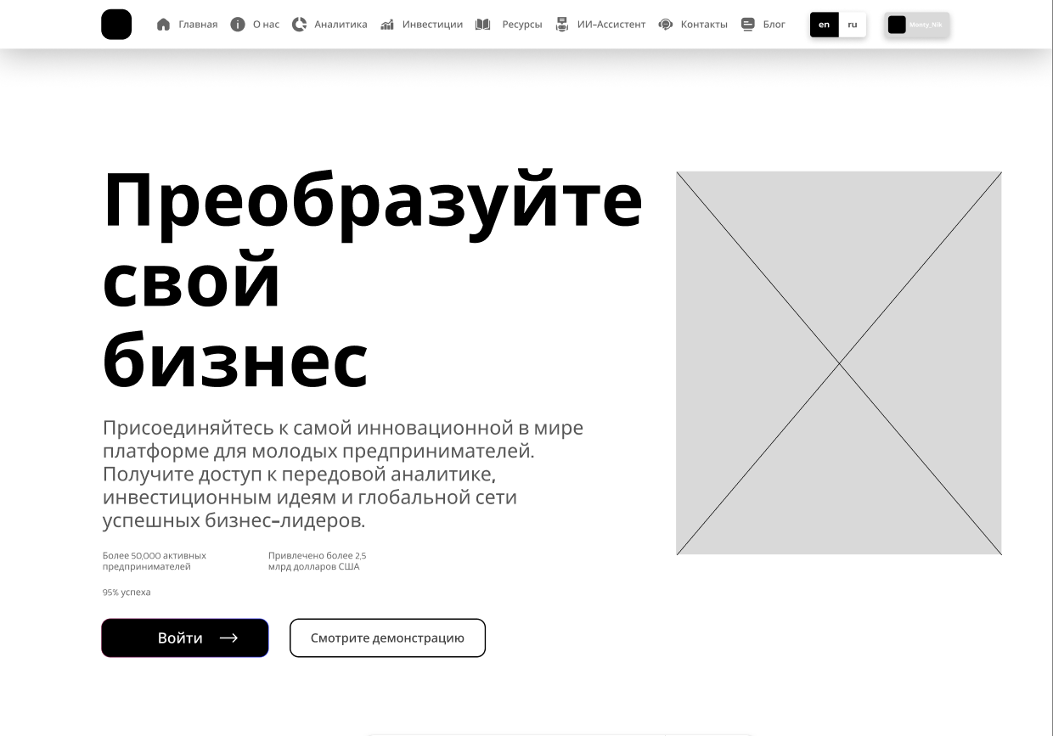
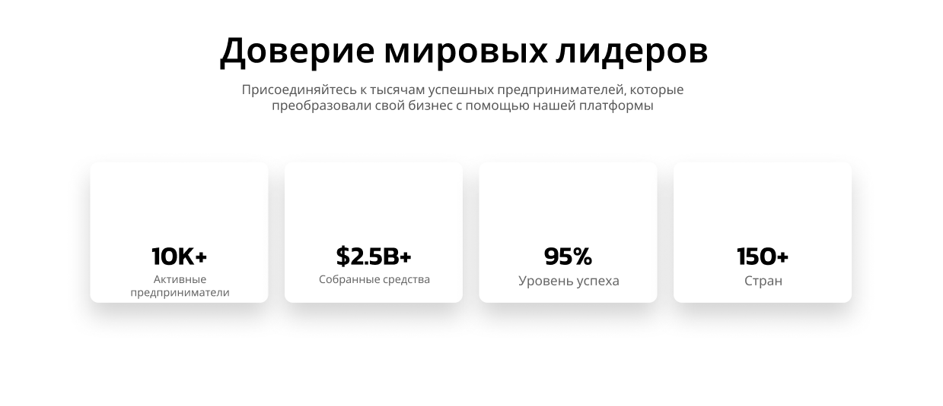
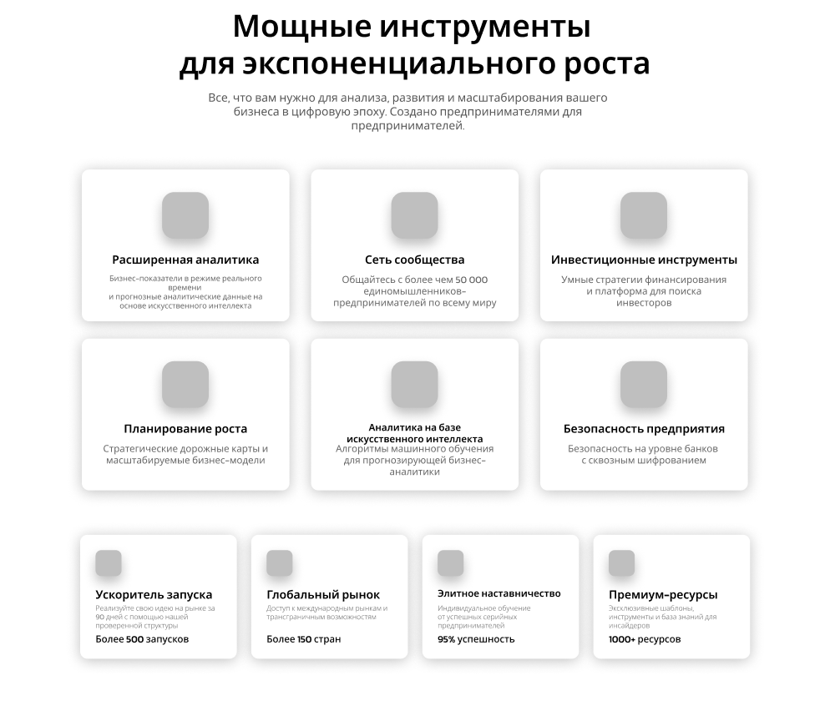
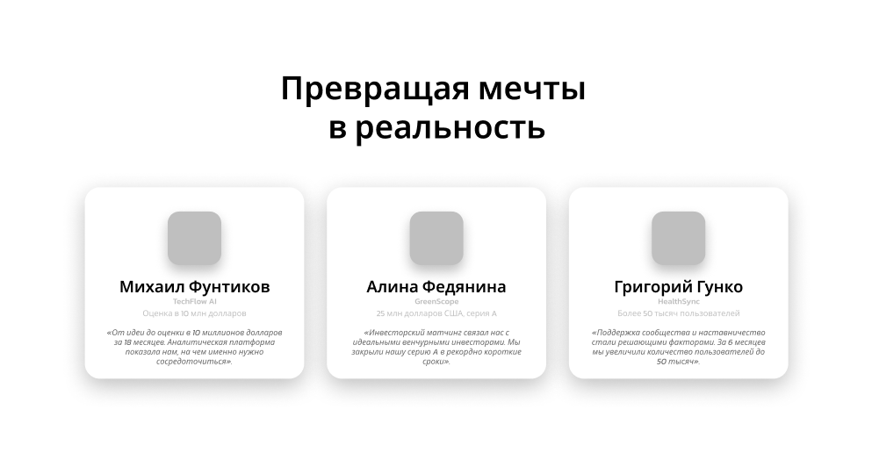
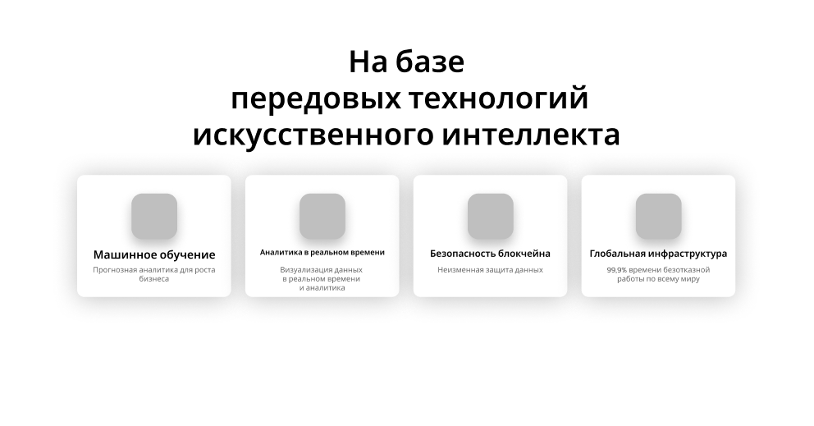
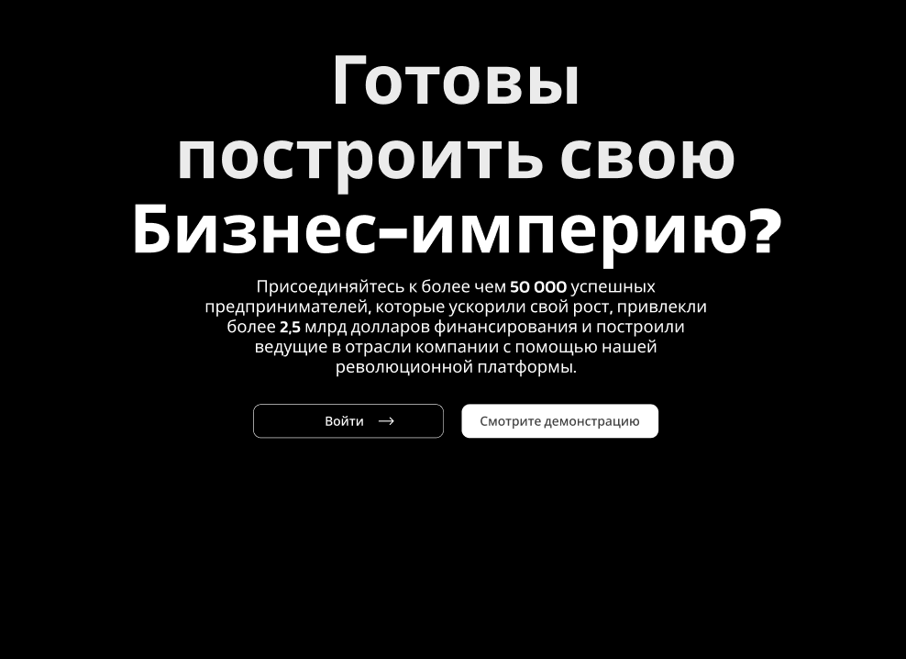

- Страница о сайте, будет располагаться информация, в которой пользователь может больше узнать о сайте и его сотрудниках
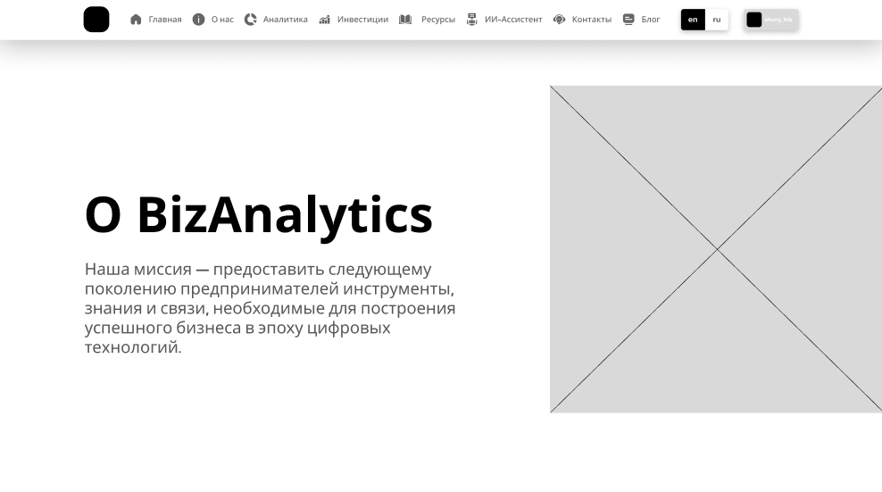
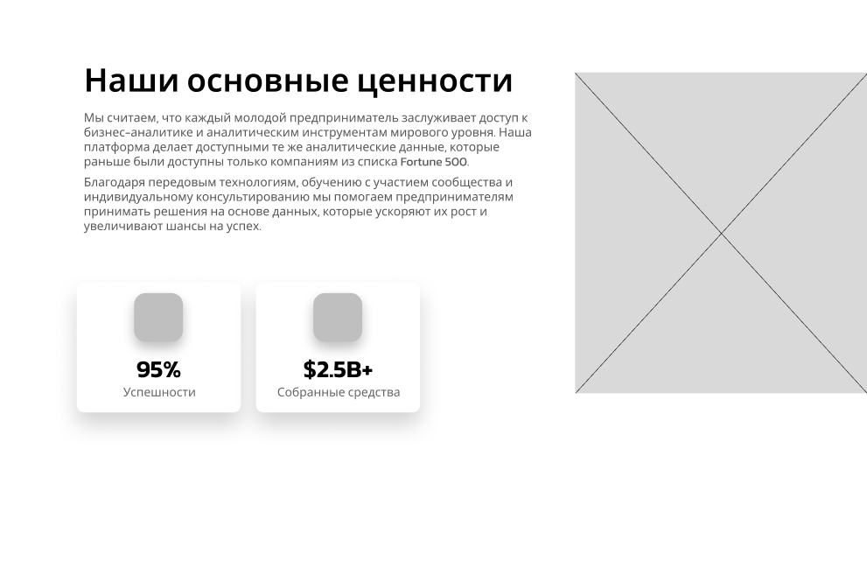
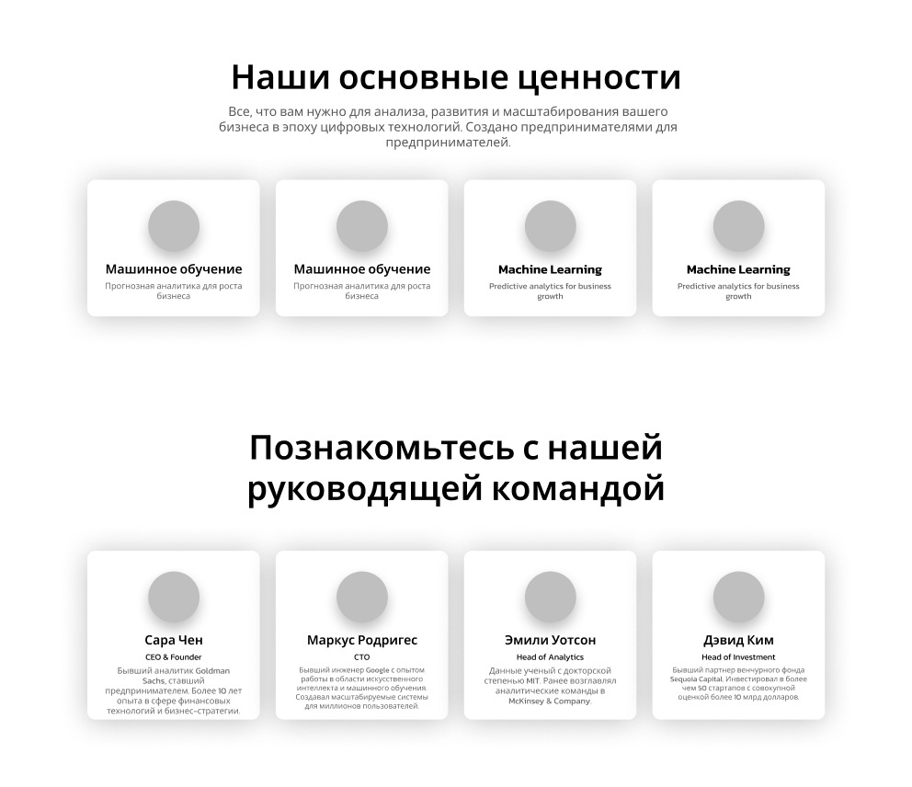
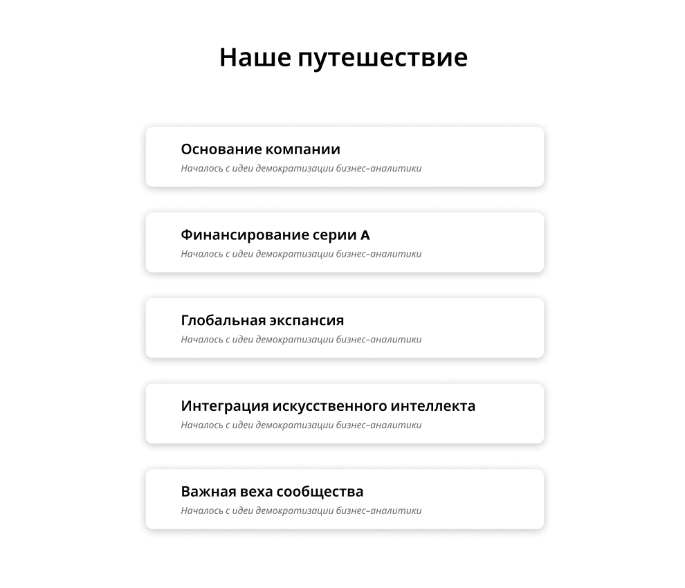
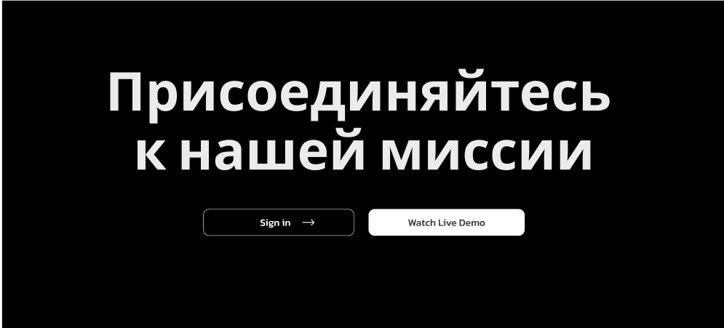

- Страница о аналитике, где пользователей может ознакомиться о аналитике рынка в настоящее время. Предполагается разработка и внедрение множество разных диаграмм для анализа ситуаций на рынке.

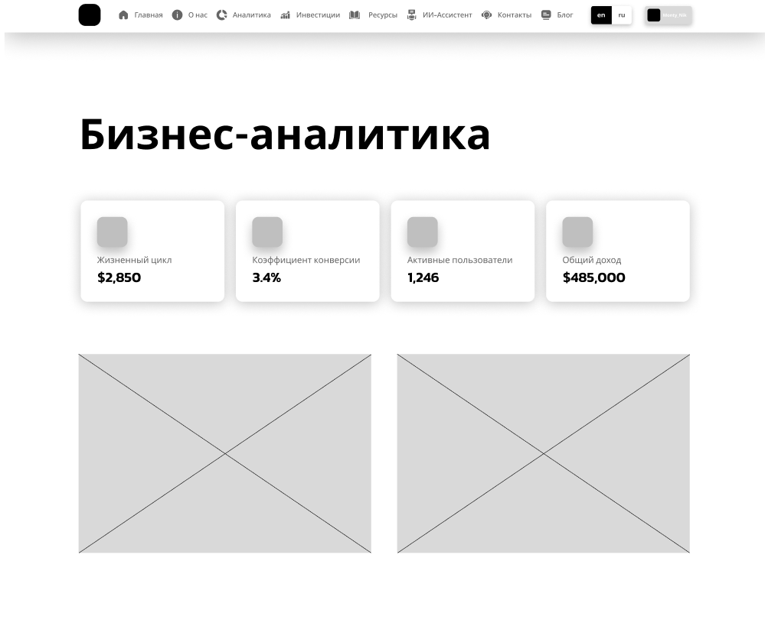
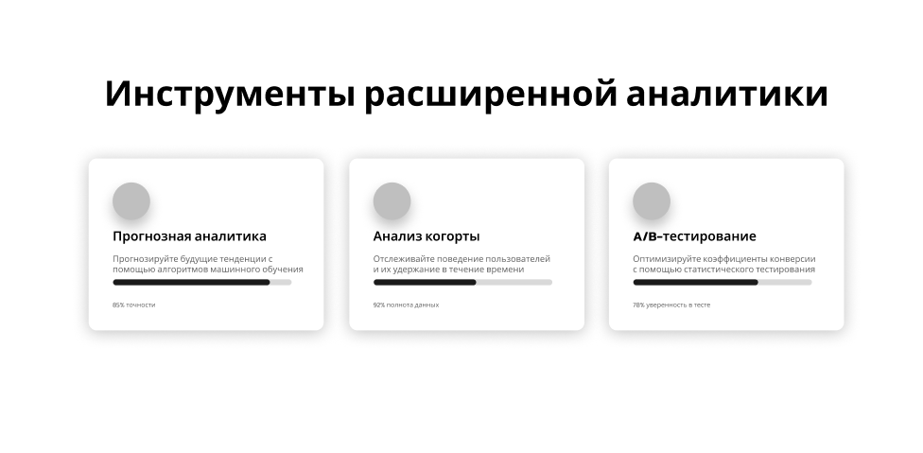
- Страница для инвесторов, где будет больше информации мире инвестиций и статьи.
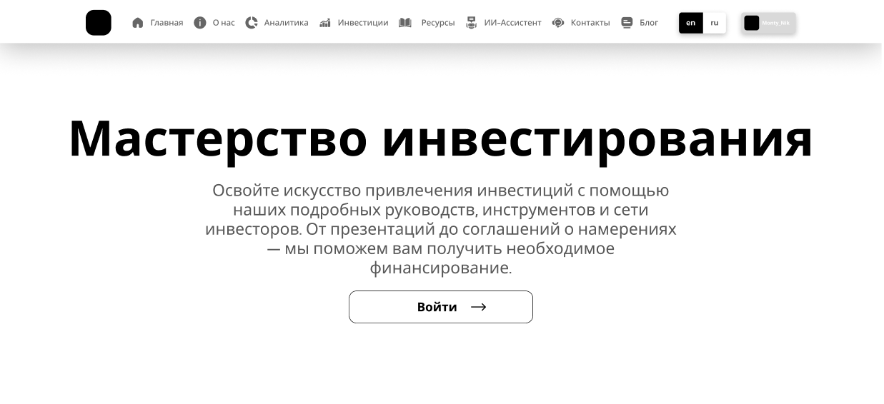
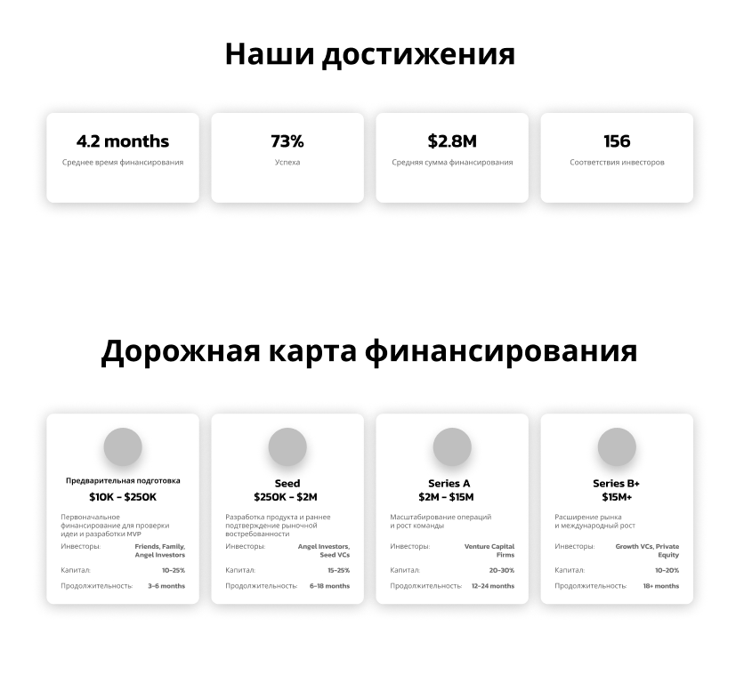
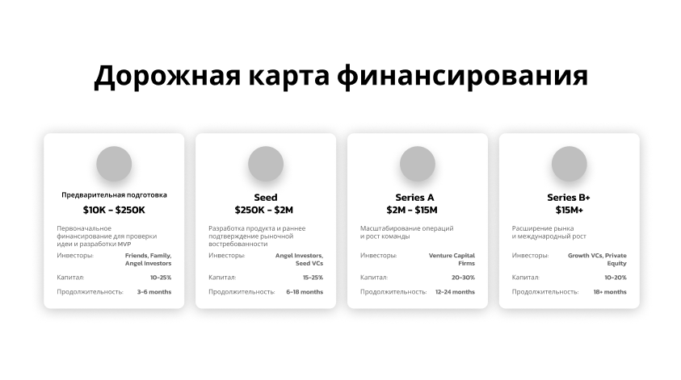
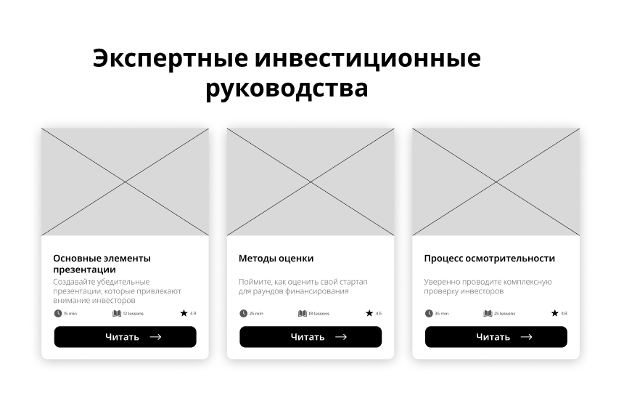
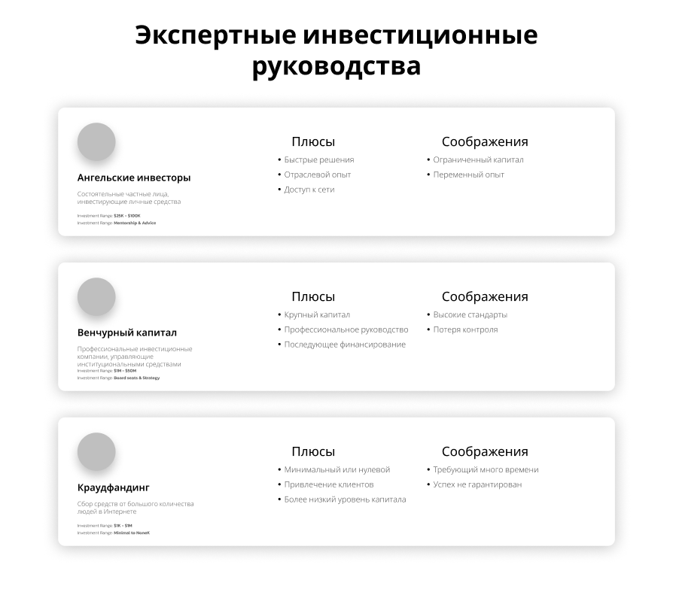

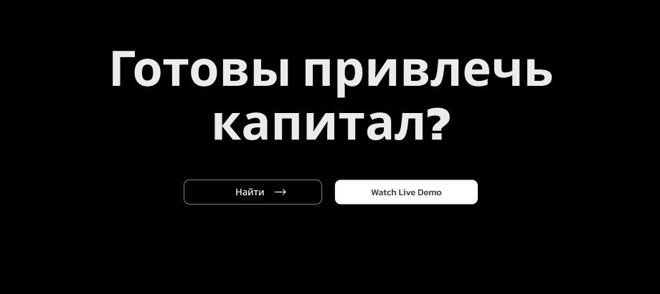
- Страница с контактами, которая поможет связаться пользователю с командой сайта.

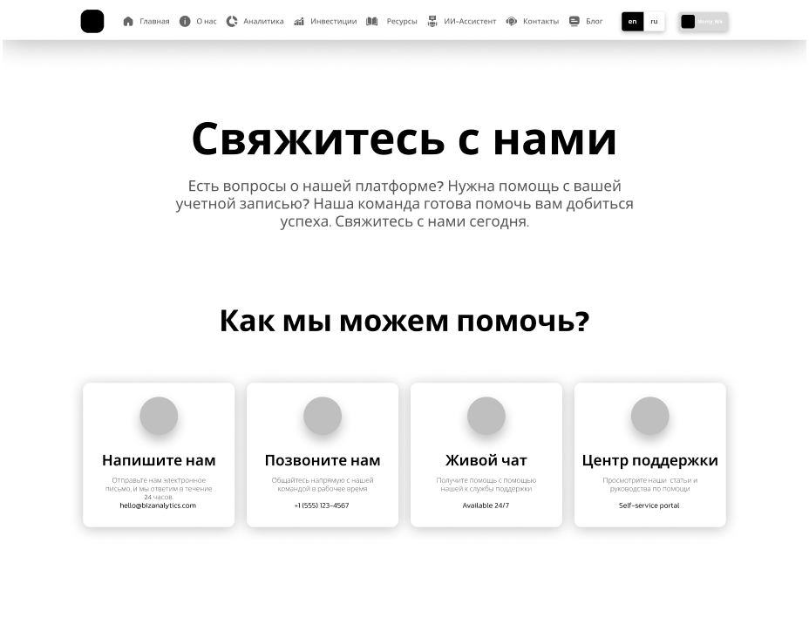
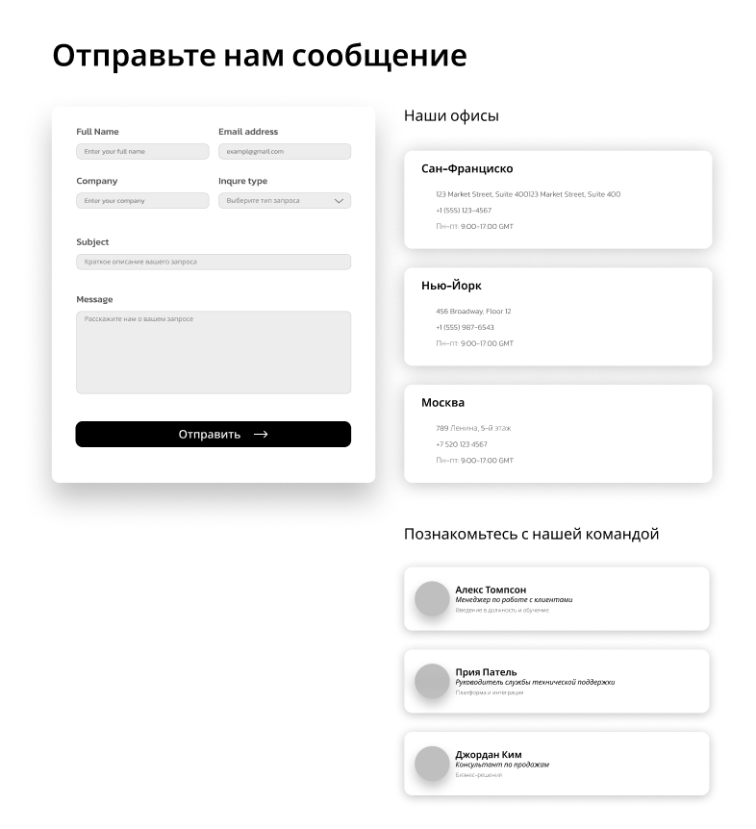
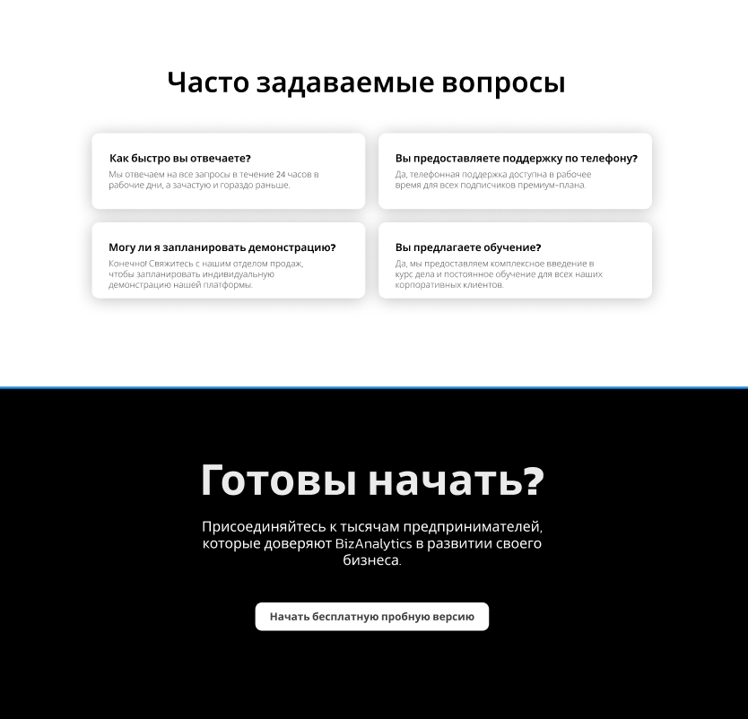

- Страница с искусственным интеллектом, где пользователь может построить свой бизнес-проект и узнать риски. Так же будет возможность узнать больше о инвестициях. Стоит учесть, что ИИ-ассистент не сможет отвечать на сторонние вопросы по типу: “Как дела”, “Который час” и тд. Он сконцентрирован для помощи с финансами пользователю, подобные запросы будут вежливо отклоняться нашим ассистентом.

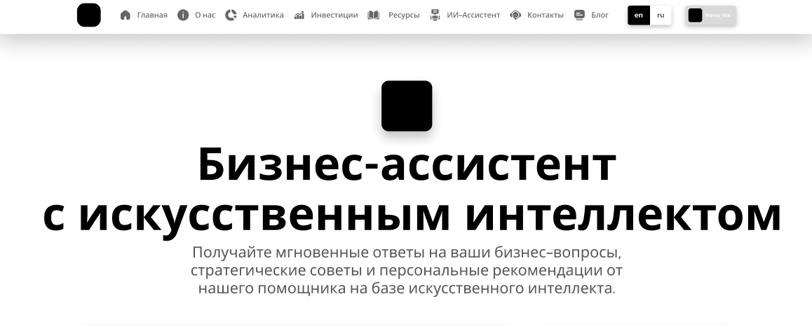
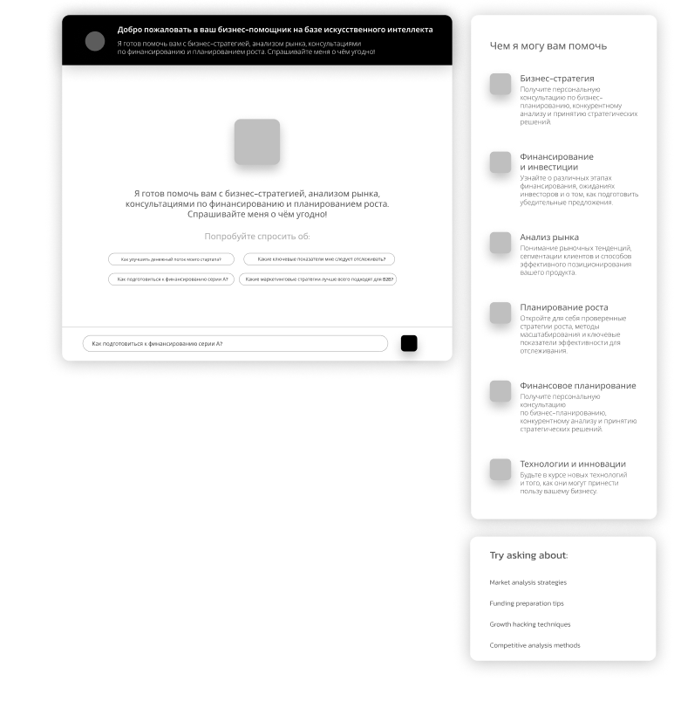

- Страница блога, где наша команда и профессионалы в мире бизнеса и инвестиций будут делиться собственным опытом и знаниями.
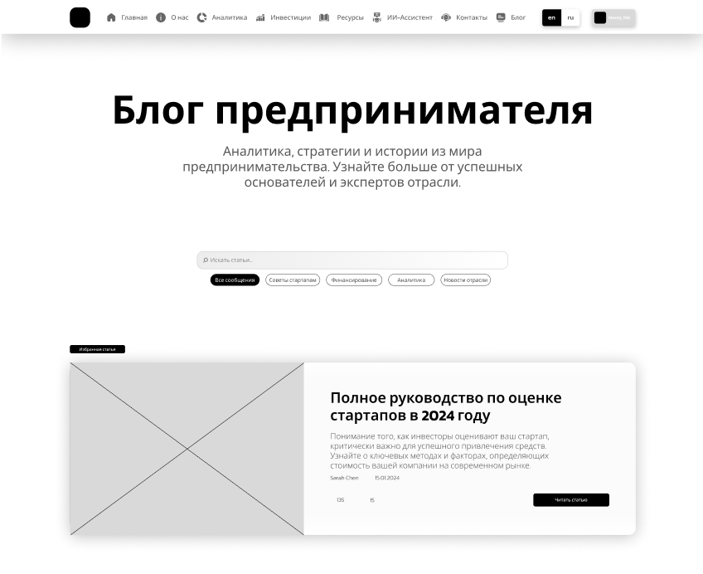
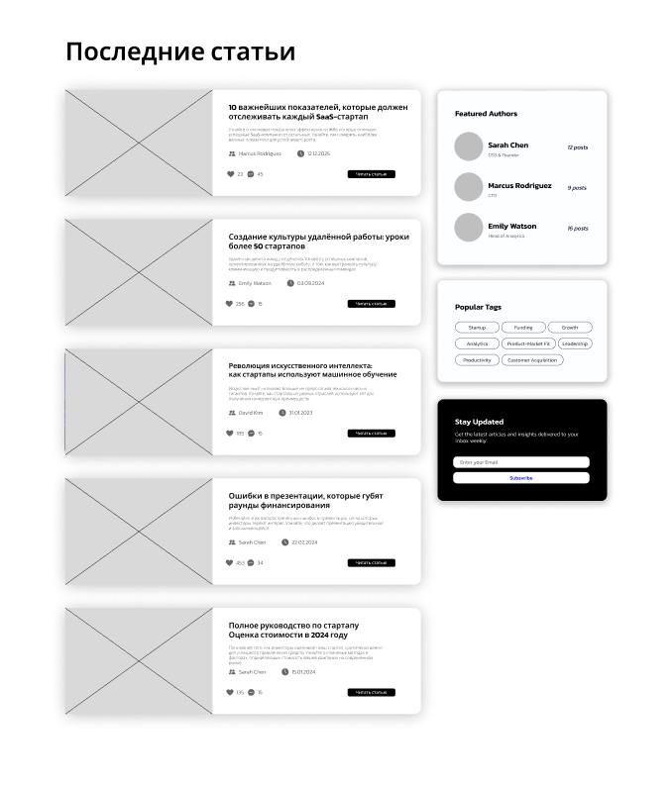
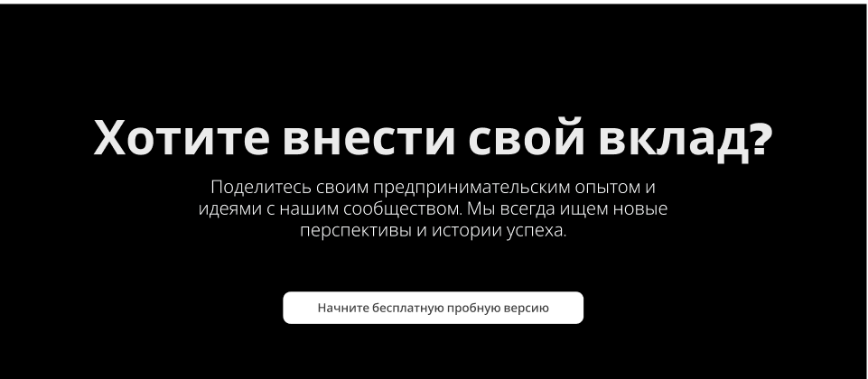

Личный кабинет пользователя, где будет расположена основная информация о пользователе.
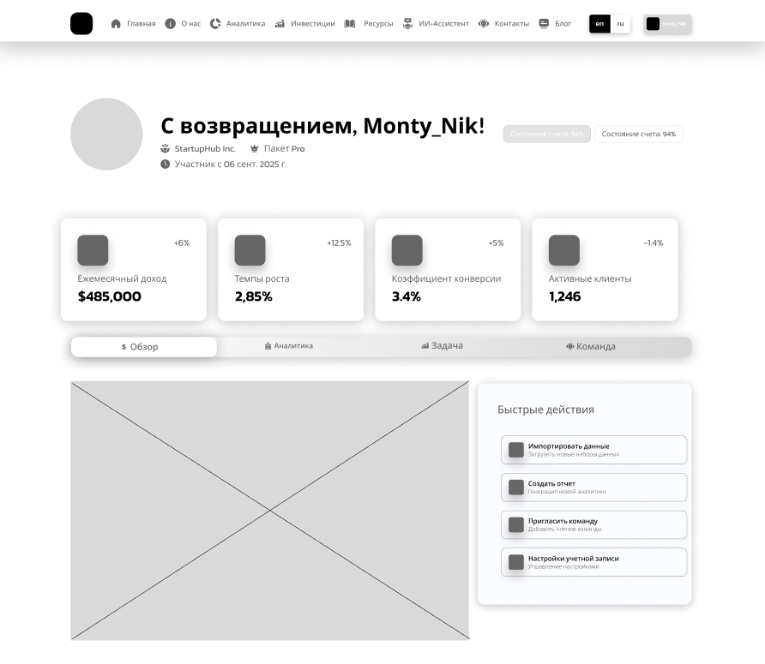
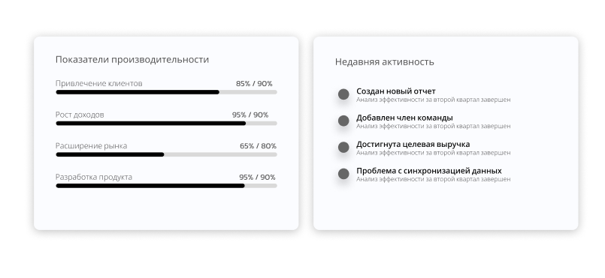

Навигация сайта:

Карточки с информацией сата:
Цветовое решение:
В проекте выбрано множество градиентных решений. Так же присутствуют однотонные решения. Чтоб кликабельные инструменты можно было различить с другими элементами дизайна, было принято решение сделать кликабельные инструменты однотонными, а не кликабельные с градиентом.
Важность выбранного такого выбора цветов заключается в том, что при таком решении пользователи будут чувствовать себя в безопасности и доверять проекту
В преимуществе оттенков присутствует синий и аквамариновый. Это связано с тем, что аналитика бизнеса часто у пользователей ассоциируется с чем-то глобальным или техническим. Так же если посмотреть УТП, то ИИ тоже ассоциируется с чем-то глобальным и масштабным.
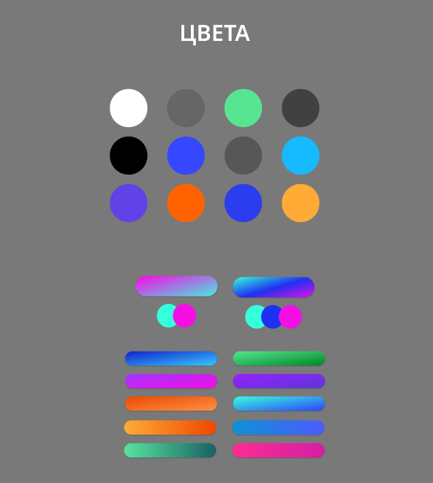

UI kit:

ЗАКЛЮЧЕНИЕ
В рамках проектирования сайта, был проанализирован объект. Были проанализированы основные задачи и дальнейшая реализация проекта. Было проанализирована структура самого сайта, количество страниц, его решения и передвижения по сайту. Так же была подобрана грамотная цветовая палитра для сайта. Логично и качественно построен шаблон и прототип для сайта с четким следование UI\UX правилам.
Был разработан дизайн 8 страниц:
- Главная страница сайта, где будут расположена ознакомляющая информация для пользователей.
- Страница о компании, будет располагаться информация, в которой пользователь может больше узнать о сайте и его сотрудниках
- Страница о аналитике, где пользователей может ознакомиться с проанализированным рынком в настоящее время.
- Страница для инвесторов, где будет больше информации о мире инвестиций и статьи.
- Страница с контактами, которая поможет связаться пользователю с командой сайта.
- Страница с искусственным интеллектом, где пользователь может построить свой бизнес-проект и узнать риски.
- Страница блога, где команда и профессионалы в мире бизнеса и инвестиций будут делиться собственным опытом и знаниями.
- Личный кабинет пользователя, где будет расположена основная информация о пользователе.

Перспективы развития
- Монетизация: Внедрение платных подписок (Premium модель), комиссия за успешные сделки. Либо же разные пакеты услуг, которые дают больше ресурсов для развития.
- Расширение функционала: Добавление мобильного приложения, интеграция с биржевыми API.
- Партнерства: Сотрудничество с образовательными учреждениями и бизнес-акселераторами.
- Геймификация: Введение элементов игры для вовлечения молодой аудитории.

